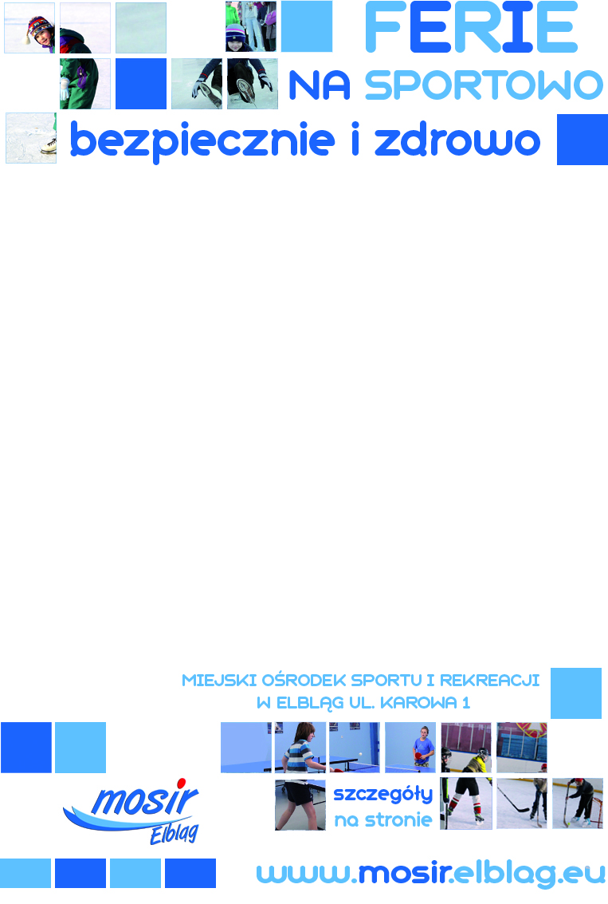
27.01.2014 r. - / poniedziałek/

10⁰⁰ – 12⁰⁰ Szukamy „Snajpera” – sportowe szkolenie strzeleckie
Strzelnica w krytej pływalni, ul. Robotnicza 68
11⁰⁰ Zimowe biegi na orientację
Kryte lodowisko „Helena”. ul. Karowa 1
11⁰⁰ Akademia tenisa stołowego
Sala do tenisa stołowego - Kryte lodowisko „Helena”. ul. Karowa 1
12⁰⁰ – 13⁰⁰ Ferie zimowe z Matrix Fitness
Sala fitness - Kryte lodowisko „Helena”. ul. Karowa 1
13⁴⁵ – 14¹⁵ Aqua Sfera-Zajęcia na krytej pływalni
Kryta pływalnia ul. Robotnicza 68
12¹⁵ – 14³⁰ Zorganizowane zajęcia sportowo-rekreacyjne i jazda dowolna na lodowisku
Kryte lodowisko „Helena”. ul. Karowa 1
15⁰⁰ – 17⁰⁰ Popływaj zimą w kajaku – zajęcia w sali sportowej
Przystań kajakowa ul. Radomska 5
28.01.2014 r. - / wtorek/

10³⁰ – 12⁰⁰ Bokserskie ferie z Kontrą
Sala fitness - Kryte lodowisko „Helena”. ul. Karowa 1
11⁰⁰ Akademia tenisa stołowego
Sala do tenisa stołowego - Kryte lodowisko „Helena”. ul. Karowa 1
12¹⁵ – 14³⁰ Zorganizowane zajęcia sportowo-rekreacyjne i jazda dowolna na lodowisku
Kryte lodowisko „Helena”. ul. Karowa 1
13⁴⁵ – 14¹⁵ Aqua Sfera-Zajęcia na krytej pływalni
Kryta pływalnia ul. Robotnicza 68
15⁰⁰ – 17⁰⁰ Popływaj zimą w kajaku – zajęcia w sali sportowej
Przystań kajakowa ul. Radomska 5
29.01.2014 r. - / środa/

10⁰⁰ – 12⁰⁰ Szukamy „Snajpera” – sportowe szkolenie strzeleckie
Strzelnica w krytej pływalni, ul. Robotnicza 68
11⁰⁰ Turniej tenisa stołowego (dla uczniów niezrzeszonych w klubach)
Sala do tenisa stołowego - Kryte lodowisko „Helena”. ul. Karowa 1
12¹⁵ – 14³⁰ Zorganizowane zajęcia sportowo-rekreacyjne i jazda dowolna na lodowisku
Kryte lodowisko „Helena”. ul. Karowa 1
13⁴⁵ – 14¹⁵ Aqua Sfera-Zajęcia na krytej pływalni
Kryta pływalnia ul. Robotnicza 68
15⁰⁰ – 17⁰⁰ Popływaj zimą w kajaku – zajęcia w sali sportowej
Przystań kajakowa ul. Radomska 5
30.01.2014 r. - / czwartek/

10³⁰ – 12⁰⁰ Bokserskie ferie z Kontrą
Sala fitness - Kryte lodowisko „Helena”. ul. Karowa 1
11⁰⁰ Akademia tenisa stołowego
Sala do tenisa stołowego - Kryte lodowisko „Helena”. ul. Karowa 1
11⁰⁰ – 12³⁰ Zimowa akademia tenisa ziemnego
Hala do tenisa przy Szkole Podstawowej nr 1 - ul. Daszyńskiego 1
12¹⁵ – 14³⁰ Zorganizowane zajęcia sportowo-rekreacyjne i jazda dowolna na lodowisku
Kryte lodowisko „Helena”. ul. Karowa 1
13⁴⁵ – 14¹⁵ Aqua Sfera-Zajęcia na krytej pływalni
Kryta pływalnia ul. Robotnicza 68
15⁰⁰ – 17⁰⁰ Popływaj zimą w kajaku – zajęcia w sali sportowej
Przystań kajakowa ul. Radomska 5

31.01.2014 r. - / piątek/

10⁰⁰ – 12⁰⁰ Szukamy „Snajpera” – sportowe szkolenie strzeleckie
Strzelnica w krytej pływalni, ul. Robotnicza 68
11⁰⁰ Akademia tenisa stołowego
Sala do tenisa stołowego - Kryte lodowisko „Helena”. ul. Karowa 1
12⁰⁰ – 13⁰⁰ Ferie zimowe z Matrix Fitness
Sala fitness - Kryte lodowisko „Helena”. ul. Karowa 1
12¹⁵ – 14³⁰ Zorganizowane zajęcia sportowo-rekreacyjne i jazda dowolna na lodowisku
Kryte lodowisko „Helena”. ul. Karowa 1
15⁰⁰ – 17⁰⁰ Popływaj zimą w kajaku – zajęcia w sali sportowej
Przystań kajakowa ul. Radomska 5

2.02.2014 r. - / niedziela/

17⁴⁰ Ice Party – dyskoteka na lodzie
Kryte lodowisko „Helena”. ul. Karowa 1

3.02.2014 r. - / poniedziałek/

10⁰⁰ – 12⁰⁰ Szukamy „Snajpera” – sportowe szkolenie strzeleckie
Strzelnica w krytej pływalni, ul. Robotnicza 68
10³⁰ – 12⁰⁰ Bokserskie ferie z Kontrą
Sala fitness - Kryte lodowisko „Helena”. ul. Karowa 1
11⁰⁰ Akademia tenisa stołowego
Sala do tenisa stołowego - Kryte lodowisko „Helena”. ul. Karowa 1
11⁰⁰ Zimowe biegi na orientację
Kryte lodowisko „Helena”. ul. Karowa 1
12⁰⁰ – 13⁰⁰ Ferie zimowe z Matrix Fitness
Sala fitness - Kryte lodowisko „Helena”. ul. Karowa 1
12¹⁵ – 14³⁰ Zorganizowane zajęcia sportowo-rekreacyjne i jazda dowolna na lodowisku
Kryte lodowisko „Helena”. ul. Karowa 1
13⁰⁰ Zimowe Paintball center- Arena do gry w Laser Paintball
Fun Center - Elbląg, ul. Akacjowa 9
13⁴⁵ – 14¹⁵ Aqua Sfera-Zajęcia na krytej pływalni
Kryta pływalnia ul. Robotnicza 68
15⁰⁰ – 17⁰⁰ Popływaj zimą w kajaku – zajęcia w sali sportowej
Przystań kajakowa ul. Radomska 5

4.02.2014 r. - / wtorek/

10³⁰ – 12⁰⁰ Bokserskie ferie z Kontrą
Sala fitness - Kryte lodowisko „Helena”. ul. Karowa 1
11⁰⁰ Akademia tenisa stołowego
Sala do tenisa stołowego - Kryte lodowisko „Helena”. ul. Karowa 1
12¹⁵ – 14³⁰ Zorganizowane zajęcia sportowo-rekreacyjne i jazda dowolna na lodowisku
Kryte lodowisko „Helena”. ul. Karowa 1
13⁴⁵ – 14¹⁵ Aqua Sfera-Zajęcia na krytej pływalni
Kryta pływalnia ul. Robotnicza 68
15⁰⁰ – 17⁰⁰ Popływaj zimą w kajaku – zajęcia w sali sportowej
Przystań kajakowa ul. Radomska 5

5.02.2014 r. - / środa/

10⁰⁰ – 12⁰⁰ Szukamy „Snajpera” – sportowe szkolenie strzeleckie
Strzelnica w krytej pływalni, ul. Robotnicza 68
11⁰⁰ Turniej tenisa stołowego (dla uczniów niezrzeszonych w klubach)
Sala do tenisa stołowego - Kryte lodowisko „Helena”. ul. Karowa 1
12¹⁵ – 14³⁰ Zorganizowane zajęcia sportowo-rekreacyjne i jazda dowolna na lodowisku
Kryte lodowisko „Helena”. ul. Karowa 1
13⁴⁵ – 14¹⁵ Aqua Sfera-Zajęcia na krytej pływalni
Kryta pływalnia ul. Robotnicza 68
15⁰⁰ – 17⁰⁰ Popływaj zimą w kajaku – zajęcia w sali sportowej
Przystań kajakowa ul. Radomska 5

6.02.2014 r. - / czwartek/

10³⁰ – 12⁰⁰ Bokserskie ferie z Kontrą
Sala fitness - Kryte lodowisko „Helena”. ul. Karowa 1
11⁰⁰ Akademia tenisa stołowego
Sala do tenisa stołowego - Kryte lodowisko „Helena”. ul. Karowa 1
11⁰⁰ – 12³⁰ Zimowa akademia tenisa ziemnego
Hala do tenisa przy Szkole Podstawowej nr 1 - ul. Daszyńskiego 1
12¹⁵ – 14³⁰ Zorganizowane zajęcia sportowo-rekreacyjne i jazda dowolna na lodowisku
Kryte lodowisko „Helena”. ul. Karowa 1
13⁴⁵ – 14¹⁵ Aqua Sfera-Zajęcia na krytej pływalni
Kryta pływalnia ul. Robotnicza 68
15⁰⁰ – 17⁰⁰ Popływaj zimą w kajaku – zajęcia w sali sportowej
Przystań kajakowa ul. Radomska 5

7.02.2014 r. - / piątek/

10⁰⁰ – 12⁰⁰ Szukamy „Snajpera” – sportowe szkolenie strzeleckie
Strzelnica w krytej pływalni, ul. Robotnicza 68
11⁰⁰ Akademia tenisa stołowego
Sala do tenisa stołowego - Kryte lodowisko „Helena”. ul. Karowa 1
12¹⁵ – 14³⁰ Zorganizowane zajęcia sportowo-rekreacyjne i jazda dowolna na lodowisku
Kryte lodowisko „Helena”. ul. Karowa 1
12⁰⁰ – 13⁰⁰ Ferie zimowe z Matrix Fitness
Sala fitness - Kryte lodowisko „Helena”. ul. Karowa 1
13⁰⁰ Zimowe Paintball center- Arena do gry w Laser Paintball
Fun Center - Elbląg, ul. Akacjowa 9
15⁰⁰ – 17⁰⁰ Popływaj zimą w kajaku – zajęcia w sali sportowej
Przystań kajakowa ul. Radomska 5

UDZIAŁ WE WSZYSTKICH ZAJĘCIACH – BEZPŁATNY
Nadzór i koordynacja realizacji planu ferii zimowych
Dział Imprez MOSiR – tel /55/ 625-63-06 tel. kom. 537-443-330
mail: imprezy@mosir.elblag.eu
Współorganizatorzy:
KS “Orzeł “/strzelnica/ tel. 508 754 328
Towarzystwo Tenisowe “Score" /tenis/ tel. 603-670-915
Sekcja kajakowa ZKS „Olimpia Elbląg” /przystań kajakowa/ 501-355-844
UKS „Kontra” /boks/ 530-612-043
Matrix Fitness – 506-166-886
Fun Center – tel 795-651-616

